[引发学术界关注：Chao Xie 论文因“迁移板”重复被撤稿，潍坊医学院与山东省肿瘤医院陷争议](https://mp.weixin.qq.com/s?__biz=Mzk2NDM2NTQxOQ==&mid=2247486953&idx=1&sn=2baed267e4e4f241f79a52883eb4561d)

原创学术需风清[学术风清](javascript:void(0);)2025-04-14 21:31:28福建



点击箭头处“蓝色字”，关注我们哦！！

在学术界，透明度和诚信是研究的基石。然而，近期的一次撤稿事件引起了广泛关注，涉及潍坊医学院附属益都中心医院和山东省肿瘤医院的研究人员。









**问题论文与撤稿详情**



2025年4月2日，一篇名为“ABCG1 as a potential oncogene in lung cancer”的论文被撤回。该研究原发表于《Experimental and Therapeutic Medicine》期刊(2017年)，由Chunyan Tian(第一作者)、Di Huang、Yanli Yu、Jihong Zhang、Qingxin Fang，以及通讯作者Chao Xie共同撰写。这项研究的撤稿源于发现其部分数据与其他研究中已发表的数据存在显著相似性。









**数据相似的具体争议**







**图1的争议**



Elisabeth M Bik在2024年12月于PubPeer上发表质疑，指出这篇论文的图1中，某些蛋白质印迹数据与另一篇由Chen等人在《International Journal of Molecular Medicine》(2016年)发表的文章中所用的数据几乎一致，甚至以镜像形式出现。





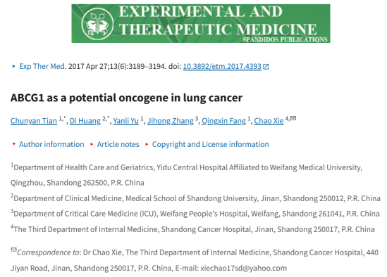





**图5的争议**



同样的质疑也出现在图5中。Bik发现，该图中的部分内容与Zhang等人在《Carcinogenesis》(2015年)发表的图S1A数据极为相似。





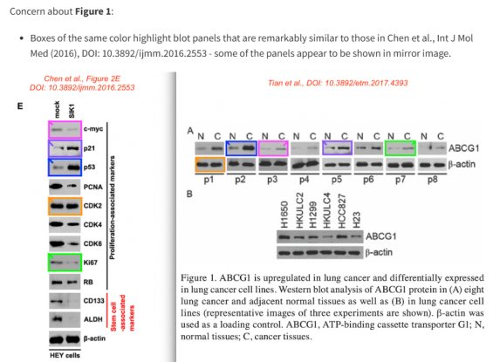





**后续行动与编辑部声明**



2025年4月1日，用户Hoya camphorifolia在PubPeer上进一步发表评论，促使期刊编辑部进行调查。经过核实，期刊编辑部发现这些重复使用的数据在论文提交前已在其他研究中发表。因此，《Experimental and Therapeutic Medicine》决定撤回该论文，并要求作者对此问题作出回应。目前尚未收到作者的解释。





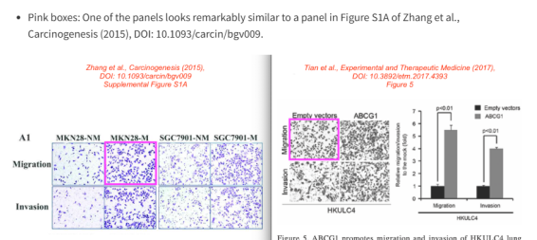





**消息来源**



https://pubpeer.com/publications/0B418FA53A0AA4693565998AFB5609





声明      若认为本内容侵犯您的权益请及时联系我们









**欢迎积极投稿营造良好科研氛围**



